Всё установилось нормально:

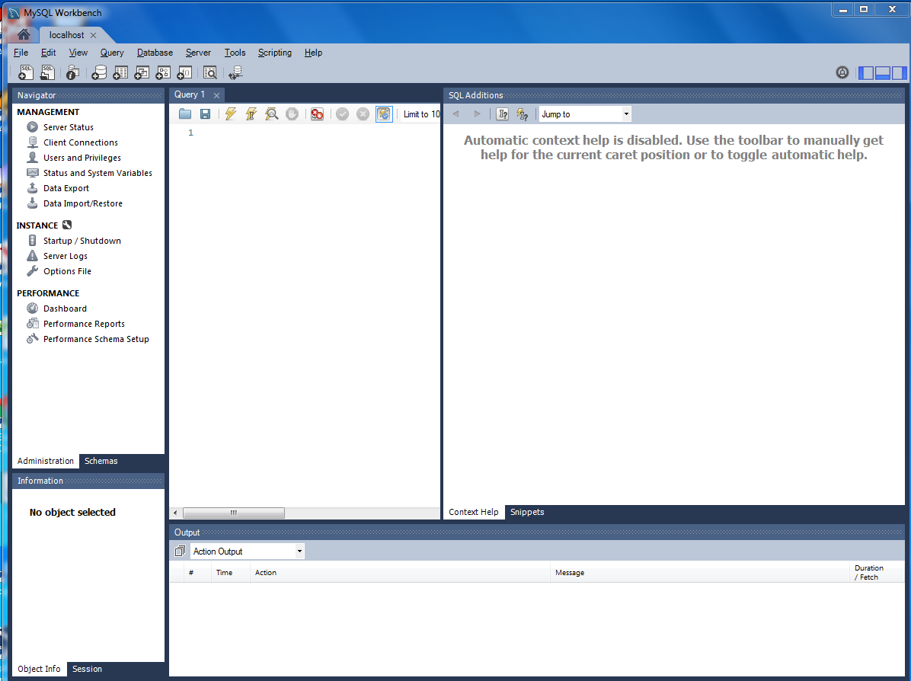

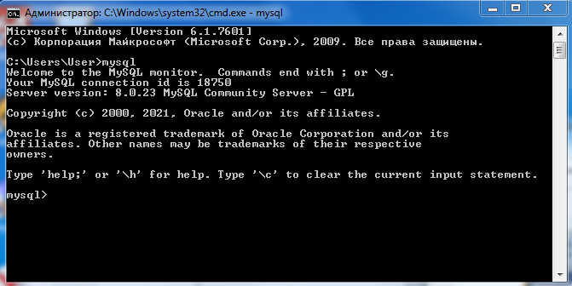

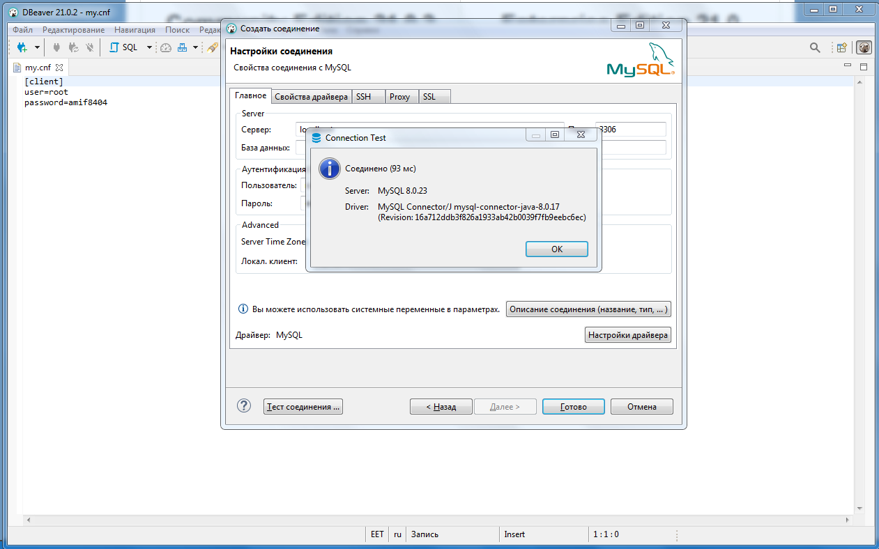

1. Даже не знаю, чего ожидать, так как никогда нее имел дело с темой курса. Просто хочу хорошо овладеть базами данных. Вопросов пока что нет
2. Нигде не работаю, учусь.